 | Министерство науки и высшего образования Российской Федерации  Федеральное государственное бюджетное образовательное учреждение  высшего образования  «Московский государственный технический университет  имени Н.Э. Баумана  (национальный исследовательский университет)»  (МГТУ им. Н.Э. Баумана)

ФАКУЛЬТЕТ Информатика, искусственный интеллект и системы управления

КАФЕДРА Системы обработки информации и управления___________

ОТЧЕТ

К ДОМАШНЕМУ ЗАДАНИЮ № 2

По дисциплине «Методы поддержки принятия решений»

МЕТОДЫ ПОДДЕРЖКИ ПРИНЯТИЯ РЕШЕНИЙ НА ОСНОВЕ ЭКСПЕРТНЫХ СИСТЕМ И НЕЧЕТКИХ МНОЖЕСТВ

Студент ИУ5-71б Т.А. Толстой
(Группа) (Подпись, дата) (И.О.Фамилия)

Преподаватель Д.О. Ишков
(Подпись, дата) (И.О.Фамилия)

Оценка ___________________

Москва – 2025
Задание:
Построить модель диагностики и лечения заболеваний – грипп, ОРЗ, воспаление легких – в зависимости от симптомов (температура, боль в горле, насморк, хрип в легких).
Исходные данные можно сформировать самостоятельно, с соблюдением следующих условий: количество заболеваний – не менее трех; количество симптомов – не менее четырех; количество рекомендуемых лекарств – не менее четырех.

Заданные заболевания: Бронхит, Грипп, ОРЗ, Воспаление лёгких, Тонзиллит, Фарингит, Синусит, COVID-19.

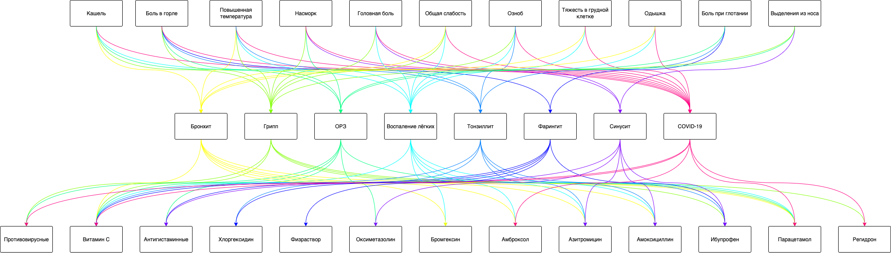
Рис.1 модель диагностики и лечения заболевания

Защита:
Построть C, где C=A∩(0.5*B)
Получаем C(x)=min(A(x),0.5*B(x)), строим 0.5*B(x), вибираем наименьшее из A(x) и 0.5*B(x)

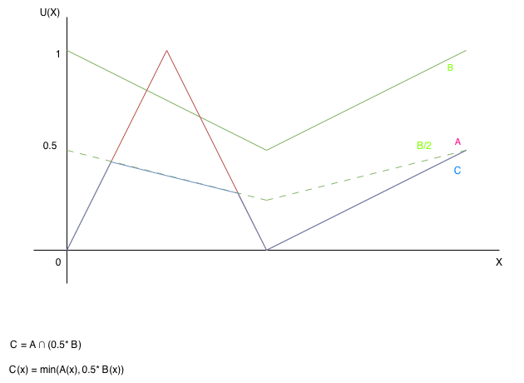
Рис.2 операция над нечётким множеством

